산기평 e-R&D 구축사업 2차

데이터베이스 분야 품질심사 결과

작성일 : | 2007.03.20
작성자 : | QA 성경욱



목 차

1. 데이터베이스 부문 품질 심사 2
1.1 칼럼의 타입 무결성 위배 사항(칼럼의 한글 명이 같고 데이터 타입이 다른 것)이 존재하는가? 2
1.2 칼럼의 타입 무결성 위배 사항(칼럼의 영문 명이 같고 데이터 타입이 다른 것)이 존재하는가? 2
1.3 칼럼의 길이 무결성 위배 사항(칼럼의 한글 명은 같고 길이가 다른 것)이 존재하는가? 2
1.4 칼럼의 길이 무결성 위배 사항(칼럼의 영문 명은 같고 길이가 다른 것)이 존재하는가? 2
1.5 한글 칼럼 명은 같고 영문 칼럼 명이 다른 것이 존재하는가? 3
1.6 영문 칼럼 명은 같고 한글 칼럼 명이 다른 것이 존재하는가? 3

데이터베이스 부문 품질 심사
데이터 무결성 및 일관성을 저해하는 요인을 사전에 식별하여, 향후, 시스템의 안정적인 운영에 기여하기 위하여 본 심사를 실시함.
본 심사는 전체 테이블/칼럼을 대상으로 실시함.
데이터베이스 설계가 대부분 양호하게 설계되어 있으나 일부 무결성 오류사항이 발견되었으므로 조속한 보완이 필요함.

칼럼의 타입 무결성 위배 사항(칼럼의 한글 명이 같고 데이터 타입이 다른 것)이 존재하는가?
1)동일한 칼럼은 같은 데이터 타입을 가져야 함
➔ 오류사항이 발견되지 않음

칼럼의 타입 무결성 위배 사항(칼럼의 영문 명이 같고 데이터 타입이 다른 것)이 존재하는가?
1)동일한 칼럼은 같은 데이터 타입을 가져야 함
➔ 오류사항이 발견되지 않음

칼럼의 길이 무결성 위배 사항(칼럼의 한글 명은 같고 길이가 다른 것)이 존재하는가?
1)동일한 칼럼은 같은 Length를 가져야 함
➔ 오류사항이 발견되지 않음

칼럼의 길이 무결성 위배 사항(칼럼의 영문 명은 같고 길이가 다른 것)이 존재하는가?
1)동일한 칼럼은 같은 Length를 가져야 함
➔ 아래 그림과 같이 2건의 오류사항이 발견됨

<지적사항>
- 칼럼 길이 무결성을 확보하기 바람

< 그림: 칼럼 길이 무결성 위배 >

한글 칼럼 명은 같고 영문 칼럼 명이 다른 것이 존재하는가?
1) 동일한 칼럼은 동일한 영문 명칭을 부여해야 함
➔ 아래 그림과 같이 오류사항이 발견됨(총 16건)
<오류발견사항 예시>
- “결정등급_급” 칼럼에 대해 “adv_lesion_grd”, “dcsn_lesion_grd”라는 상이한 영문명을 부여함

<지적사항>
- 칼럼 Naming 오류를 개선하기 바람

< 그림: 칼럼 Naming 오류 >
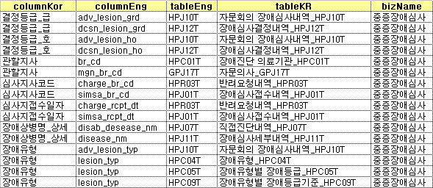

영문 칼럼 명은 같고 한글 칼럼 명이 다른 것이 존재하는가?
1) 동일한 칼럼은 동일한 명칭을 부여해야 함
➔ 아래 그림과 같이 오류사항이 발견됨(총 51건)
<오류발견사항 예시>
- br_send_dt” 영문 칼럼에 대해 “심사지반려요청일자”, “지사전송일자”라는 상이한 한글 명을 부여함

<지적사항>
- 칼럼 Naming 오류를 개선하기 바람(전체 오류내역을 별첨 참조)

< 그림: 칼럼 Naming 오류 >
